한영재

팀프로젝트: 인벤토리가 부족합니다
아이템 기획서

버젼 | 작성일 | 작성자 | 작성내용 | 비고
v0.1 | 26.6.10 | 한영재 | 초안 작성

목차

0 개요
0.1 시스템정의
0.2 기획목표
0.3 유저행위

1 아이템
1.1 아이템 상태 정의
1.2 아이템 종류
1.3 아이템 그리드
1.5 아이템의 생성과 소멸

2 아이템 생성
2.0 조작법
2.1 리롤 비용

3 아이템 배치
3.0 아이템 등장 플로우
3.1 아이템 배치 규칙
3.2 인벤토리 확장 아이템 등장 규칙

4 아이템 소멸
4.0 조작법
4.1 아이템 판매비용

5 아이템 정보
5.1 아이템 테이블
5.2 아이템 시너지 정보

6 아이템 합성
5.0 합성 플로우차트
5.1 조작법
5.2 아이템 합성규칙

0 아이템 시스템 개요

0.1 시스템 정의

아이템 관리 | 인벤토리에 배치될 아이템 블록의 생성, 적용 그리고 소멸 관리

0.2 시스템 기능

시스템 기능 | 설명
생성 | 구매, 획득한 아이템을 생성함
배치 | 인벤토리, 임시칸에 배치
합성 | 아이템 하나를 소멸시키고, 등급을 높임
소멸 | 합성한 아이템 중 하나, 진열아이템 배치 실패, 아이템 판매

0.3 파트별 기획목표

파트 | 유저 핵심 경험 | 파트 목표
아이템 | 구매, 배치, 판매 | 아이템의 명확한 사이클 관리

1 아이템

1.1 아이템 상태

아이템 상태 | 세부사항
미구매 | 진열 아이템을 드래그중
이동중 | 아이템을 드래그 중
배치 | 인벤토리에 배치됨
임시배치 | 임시칸에 배치됨

1.2 아이템 종류

종류 | 세부사항
무기 | 인벤토리에 장착되어 전투에서 공격이 발사됨
특수무기 | 몬스터에서 드랍된 특수 무기 아이템
방어구 | 인벤토리에 장착시 체력과 체젠이 증가함
반지 | 인벤토리에서 인접한 아이템의 능력치 버프
물약 | 인벤토리칸 강화
인벤토리 확장 | 비활성화된 인벤토리칸을 활성화시킴

1.3 아이템의 생성과 소멸

주기 | 상세
생성 | 상점에 진열된 아이템 정보를 클릭 혹은 드래그할시 생성
 | 전투에서 획득한 아이템을 임시칸에 생성
소멸 | 아이템을 판매할시 소멸

2 아이템 생성

3 아이템 배치

3.1 미구매 아이템 배치

3.2 구매 아이템 배치

4 아이템 소멸
기획의도:
- 아이템 합성 진행도를 빠르게 만듦
- 높은 등급 아이템 등장시 쾌감

상점 확률 설계 | 설명
상점 레벨 강화 | 리롤을 많이 할수록 상점레벨이 증가
상점 레벨 영향 | 희귀도, 할인확률, 강화확률

참조:
상점 데이터 테이블

5 아이템 정보
5.1 아이템 테이블

상점 확률 설계 | 설명
아이템 할인 | 할인된 아이템은 가격위에 50% OFF 표기
아이템 등급 강화 | 등급이 강화된 아이템은 우측 상단에 빨간 원 표기

5.2 아이템 시너지 정보

6 아이템 합성

6.0 아이템 합성 플로우 차트

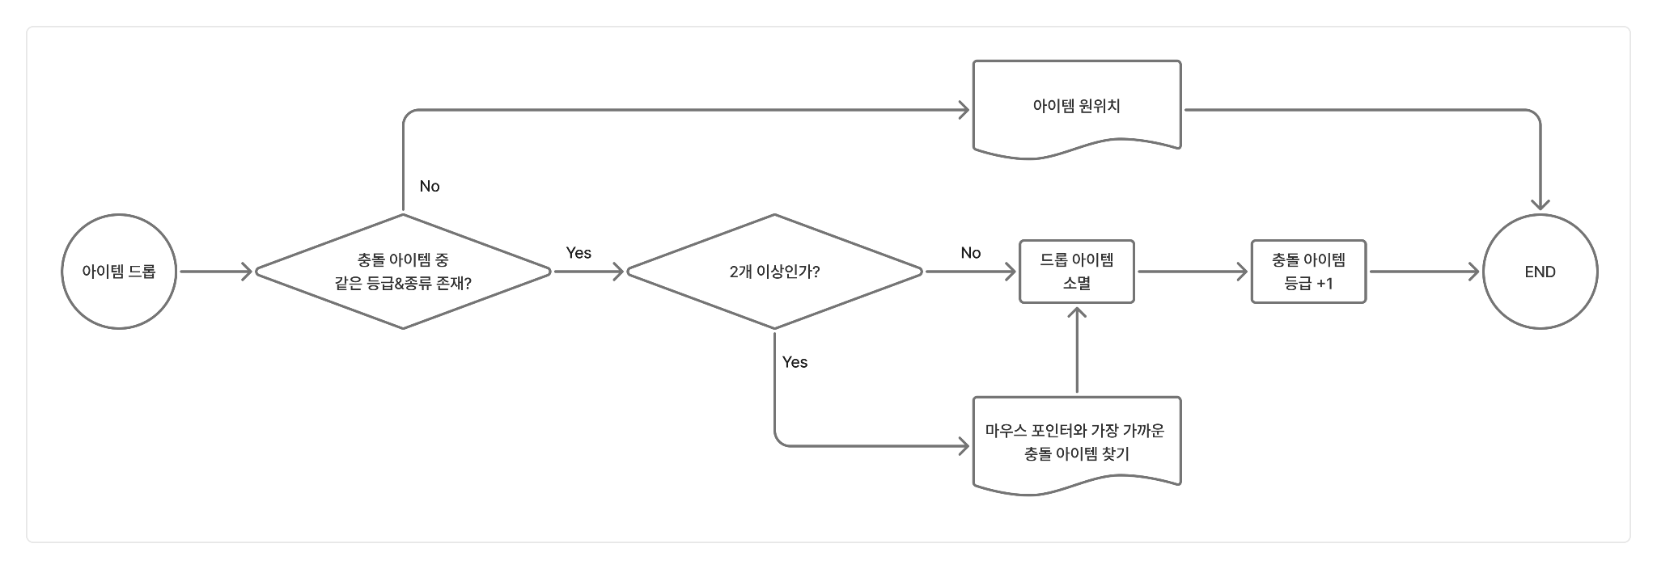

상점 확률 설계 | 설명
아이템 드래그 | 할인된 아이템은 가격위에 50% OFF 표기
충돌하는 아이템 탐색 | 충돌하고 있는 아이템이 같은 등급 같은 종류이라면 이펙트 출력
아이템 드롭 | 충돌하고 있는 아이템
예외처리1: 이펙트 | 드래그 중에 같은 종류, 같은 등급의 아이템이 2개 이상 존재한다면,  드래그 시점에서 마우스 포잍트의 위치와 가장 가까운 아이템과의 합성가능 이펙트만을 출력
예외처리2: 합성 | 드롭시점에서 같은 종류, 같은 등급의 아이템이 2개 이상 존재한다면,  드롭시점에서 마우스 포잍트의 위치와 가장 가까운 아이템과 합성

6.1 조작법

상점 확률 설계 | 설명
드래그&드롭 | 같은 종류, 등급의 아이템을 충돌한 상태로 드롭하면 합성 진행
단축키 Q  & 좌클릭 | 합성가능한 아이템이 존재할 경우, 아이템을 단축키 Q & 좌클릭을 하면 합성 진행

6.2 합성 규칙

규칙 | 설명
합성 가능 여부 | 같은 종류, 같은 등급의 아이템일 경우 합성 가능
아이템 드롭 포인트 | 마우스 포인트가 합성하려는 아이템 영역안에 존재

7 아이템 보조 UI

